不 符 合 项 报 告
审核领域及类型 | ■QMS □EMS □OHSMS  质量管理体系：初次认证第（二）阶段
受审核方 | 三门新华劳务派遣有限公司
受审核部门 | 经营部 | 陪同人员 | 王牡丹
不符合事实描述:

发现未按派遣服务规范要求提供针对三门县新大华酒店劳务派遣服务的服务规范检查记录。

上述事实不符合：☑ GB/T 19001:2016 idt ISO 9001:2015标准8.6条款
□ GB/T 50430-2017标准 条款:
□ GB/T 24001-2016 idt ISO 14001:2015标准 条款
□ GB/T 28001-2011 idt OHSAS 18001:2007标准 条款
□ ISO45001：2018标准 条款相关要求

不符合性质：□严重 ☑一般
审核员： 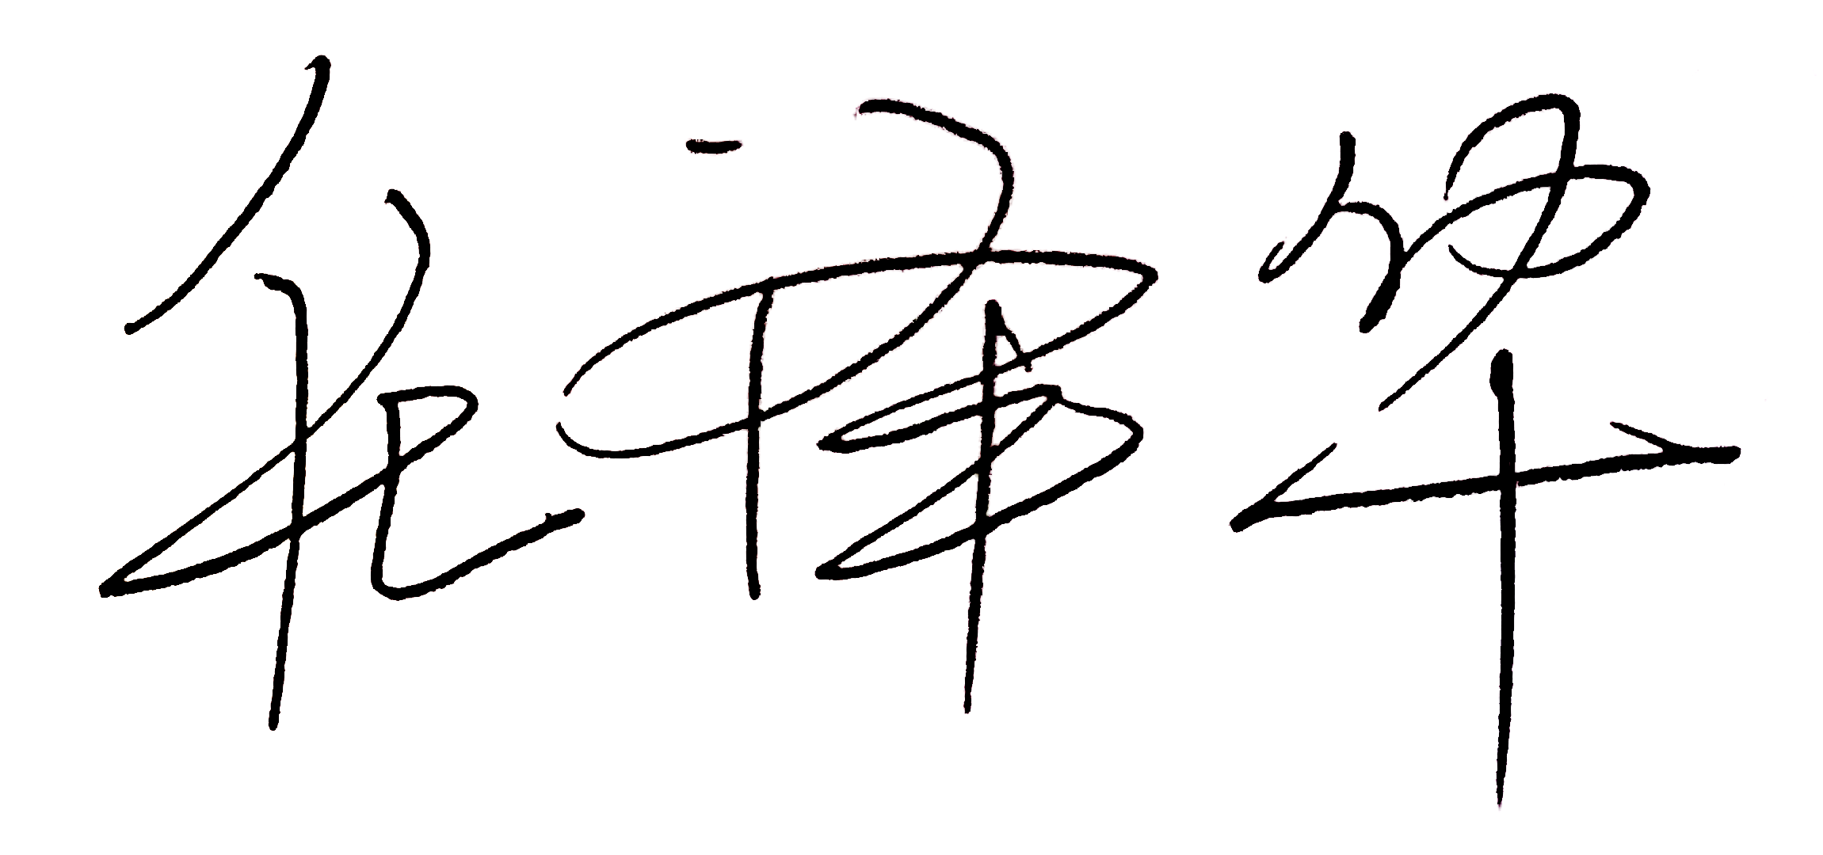 审核组长： 受审核方代表：
日 期：2020.10.22 日 期：2020.10.22 日 期：
纠正措施验证（包括验证的主要内容和结果）

审核员： 日期：
不符合项纠正措施表
不符合项事实摘要：

纠正情况：

原因分析：

纠正措施：

预定完成日期：
举一反三检查情况：

受审核方纠正措施有效性的验证：

验证人：日期：
受审核方代表：日期

